Особенности развития Российской Империи на рубеже 19-20 века.

Россия занимала одну шестую части суши Земли, охватывая территорию от Германии до Аляски, от Афганистана до Заполярья.

Недра богаты полезными ископаемыми

Имела самую большую армию в мире (950 тысяч) и самый большой государственный бюджет

Также Россия занимало третье место в мире по количеству населения (После Британии и Китая). По переписи 1897 г. В стране проживало 128 миллионов человек.

Национальный состав:

43% - русские, 57% - нерусские народы

Большая часть населения исповедовала православие. Широкое распространение имели старообрядчество, протестантизм, католицизм, ислам, иудаизм, буддизм.

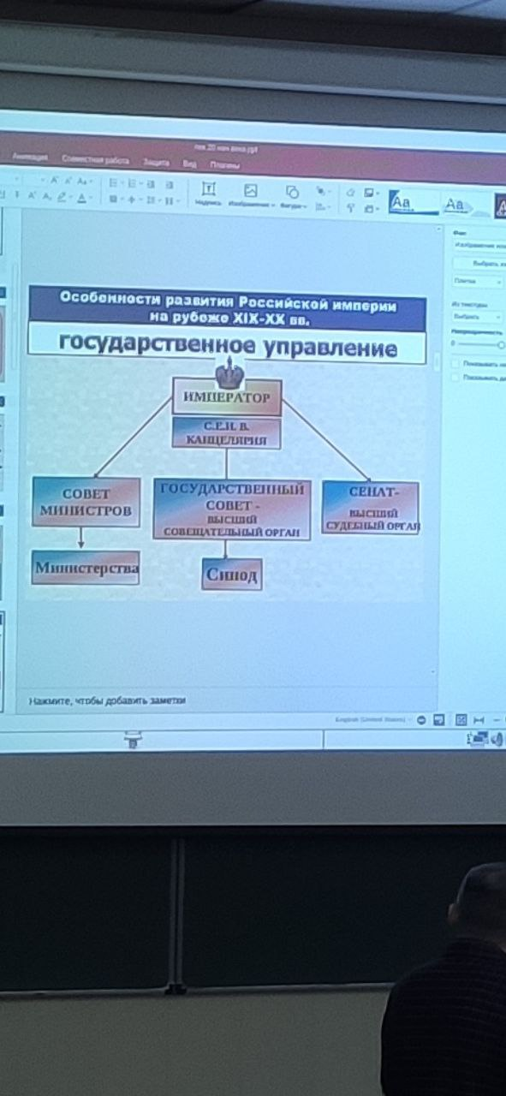

Императору принадлежали все ветви власти. Герб государства – двуглавый орел. Флаг – бело-сине-красный. Гимн – боже, храни царя.

Сословие – общественная группа с закрепленными в законе наследственными правами и обязанностями.

Сословия:

1. Неподатные
2. Податные

Промышленный подъем: Тяжелая промышленность выросла в 7 раз. Объем внутренней и внешней торговли вырос в 1.5 раза. Рост числа горожан (буржуа, рабочие, интеллигенция

По степени концентрации производства и рабочей силы Россия обгоняла все страны мира.

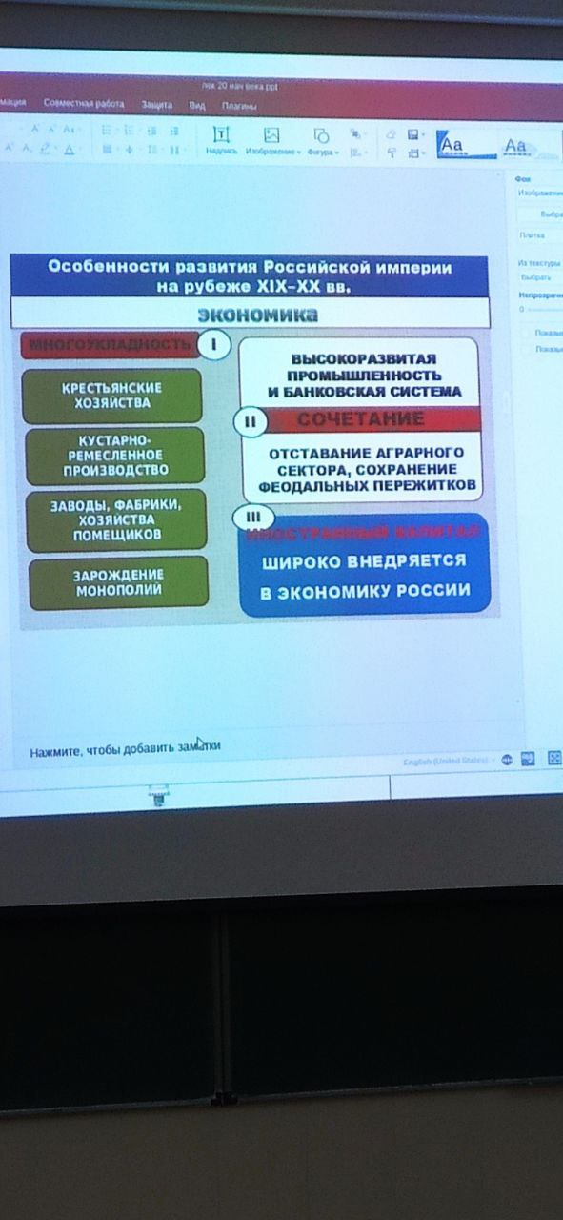

К 1913 году процесс монополизации охватил все отрасли промышленности, став важнейшим фактором хозяйственно-экономической жизни страны.

Вывод: В начале20-го века Россия стала переходить к индустриальному обществу. Особенностями перехода были:

1. Его догоняющий характер
2. Сохранение феодальных пережитков и тотального контроля со стороны властиы